**«Информатика» пәнінен тоқсан бойынша жиынтық бағалауға арналған**

**спецификация**

**6-сынып**

## МАЗМҰНЫ

## 1. ТОҚСАН БОЙЫНША ЖИЫНТЫҚ БАҒАЛАУДЫҢ МАҚСАТЫ .................................. 4

## 2. ТОҚСАН БОЙЫНША ЖИЫНТЫҚ БАҒАЛАУДЫҢ МАЗМҰНЫН АНЫҚТАЙТЫН

## ҚҰЖАТТАР ...................................................................................................................................... 4

## 3. «ИНФОРМАТИКА», 6 СЫНЫП БОЙЫНША КҮТІЛЕТІН НӘТИЖЕЛЕР .................. 4

## 4. ОЙЛАУ ДАҒДЫЛАРЫНЫҢ ДЕҢГЕЙІ ................................................................................ 5

## 5. ТОҚСАНДАРҒА ОЙЛАУ ДАҒДЫЛАРЫНЫҢ ДЕҢГЕЙІНЕ БАЙЛАНЫСТЫ

## ТЕКСЕРІЛЕТІН МАҚСАТТАРДЫ БӨЛУ ................................................................................ 6

1-ТОҚСАН БОЙЫНША ЖИЫНТЫҚ БАҒАЛАУҒА АРНАЛҒАН СПЕЦИФИКАЦИЯ 6

2-ТОҚСАН БОЙЫНША ЖИЫНТЫҚ БАҒАЛАУҒА АРНАЛҒАН СПЕЦИФИКАЦИЯ 13

3-ТОҚСАН БОЙЫНША ЖИЫНТЫҚ БАҒАЛАУҒА АРНАЛҒАН СПЕЦИФИКАЦИЯ 22

4-ТОҚСАН БОЙЫНША ЖИЫНТЫҚ БАҒАЛАУҒА АРНАЛҒАН СПЕЦИФИКАЦИЯ 34

## 1. Тоқсан бойынша жиынтық бағалаудың мақсаты

Тоқсан бойынша жиынтық бағалаудың мақсаты білім алушылардың тоқсан барысында меңгерген білім, білік және дағдыларын анықтауға бағытталған.

Жиынтық бағалау күтілетін нәтижелер жетістігін және тоқсанға жоспарланған оқу мақсаттарына жеткендігін тексереді.

## 2. Тоқсан бойынша жиынтық бағалаудың мазмұнын анықтайтын құжаттар

Негізгі орта білім беру деңгейінің 5-9-сыныптарына арналған «Информатика» пәнінен жаңартылған мазмұндағы үлгілік оқу бағдарламасы.

## 3. «Информатика», 6 сынып бойынша күтілетін нәтижелер

***Біледі:***

* есептеу техникасының даму тарихын; - операциялық жүйенің негізгі функцияларын;
* алгоритмнің негізгі түрлерін.

***Түсінеді:***

* ақпараттың екілік код түрінде ұсынылуын;
* кезеңмен есепті шешуді;
* «авторлық құқық», «плагиат» ұғымдарын.

***Қолданады:***

* компьютердің негізгі құрылғыларының өзара байланысын;
* мәтіндік ақпаратты кодтауды;
* векторлық бейнені құру және өңдеу дағдыларын;
* блок-схема түріндегі алгоритмді; - гиперсілтемелерді, мазмұндарды, атауларды, нұсқамаларды.

**Талдайды:**

* ойын бағдарламалау ортасында жүзеге асырылатын сценарийлерді;
* компьютерлік ойынның концепциясын;
* компьютерлік ойынның программалық кодын.

**Сараптайды:**

* түрлі әдістер қолданылған есептердің шешімін.

**Бағалайды:**

* растрлық және векторлық бейнелерді.

## 4. Ойлау дағдыларының деңгейі

|  |  |  |
| --- | --- | --- |
| **Ойлау дағдыларының**  **деңгейі** | **Сипаттама** | **Ұсынылатын тапсырмалар түрлері** |
| Білу және түсіну | * «авторлық құқық», «плагиат» ұғымдарын анықтайды; * есептеу техникасының даму тарихы мен перспективасын түсіндіреді; * ақпаратты ұсынуға арналған байланыс каналдарына, ақпаратты беруші және қабылдаушы арналарына мысалдар көрсетеді; * компьютер үшін барлық ақпарат екілік код түрінде берілетінін түсінеді; * әр түрлі алгоритмдердің анықтамаларын атайды; * операциялық жүйенің негізгі қызметтерін көрсетеді. | Деңгейін тексеру үшін қысқа жауапты (ҚЖ)  немесе толық жауапты  (ТЖ) қажет ететін тапсырмалар қолдану ұсынылады |
| Қолдану | * компьютердің негізгі құрылғыларын қолданады; * сымсыз байланысты қолданады; - мәтіндік ақпаратты кодтайды және кері кодтайды; * векторлық бейнені құрады және өңдейді; * блок-схема түріндегі алгоритмді қолданады; * құжатты рәсімдеуде гиперсілтемелерді, мазмұндарды, атауларды, нұсқамаларды қолданады. | Деңгейін тексеру үшін қысқа жауапты (ҚЖ)  немесе толық жауапты  (ТЖ) қажет ететін тапсырмалар қолдану ұсынылады |
| Жоғары ретті дағдылар | * ойын бағдарламалау ортасында сценарийлерді құрады және жүзеге асырады; * бағдарламадағы түзетуді қажет   ететін қателіктерді талдайды;   * жобалық қызмет кезеңдерінің   реттілігін құрастырады;   * есептерді шешудің түрлі тәсілдерін ұсынады; * растрлық және векторлық графиканың артықшылықтары мен кемшіліктерін бағалайды. | Деңгейін тексеру үшін қысқа жауапты (ҚЖ)  немесе толық жауапты  (ТЖ) қажет ететін тапсырмалар қолдану ұсынылады |

## 5. Тоқсандарға ойлау дағдыларының деңгейіне байланысты тексерілетін мақсаттарды бөлу

|  |  |  |  |
| --- | --- | --- | --- |
| **Тоқсан** | **Білу және түсіну** | **Қолдану** | **Жоғары деңгей дағдылары** |
| I | 40% | 60% | 0% |
| II | 40% | 40% | 20% |
| III | 0% | 60% | 40% |
| IV | 25% | 75% | 0% |
| **Барлығы** | **26%** | **59%** | **15%** |

## 6. Тоқсан бойынша жиынтық бағалауды өткізу ережелері

Тоқсан бойынша жиынтық бағалау кезінде кабинетіңіздегі көмек ретінде қолдануға мүмкін болатын кез келген көрнекі құралдарды (диаграммалар, кестелер, постерлер, плакаттар немесе карталарды) жауып қойған дұрыс.

Тоқсан бойынша жиынтық бағалау басталмас бұрын нұсқаулық оқылып, білім алушыларға жұмыстың орындалу ұзақтығы хабарланады. Білім алушыларға жұмыс барысында бір-бірімен сөйлесулеріне болмайтындығы ескертіледі. Нұсқаулықпен таныстырып болғаннан кейін білім алушыларға тоқсан бойынша жиынтық бағалау басталғанға дейін түсінбеген сұрақтарын қоюға болатындығы туралы айтылады.

Білім алушылардың жұмысты өздігінен орындап жатқандығына, жұмысты орындау барысында көмек беретін қосымша ресурстарды, мысалы: сөздіктер немесе калькуляторлар (спецификацияда рұқсат берілген жағдайлардан басқа уақытта) пайдалануларына мүмкіндіктерінің жоқ екендігіне көз жеткізіледі. Олардың жұмыс уақытында бір-біріне көмектесулеріне, көшіріп алуларына және сөйлесулеріне болмайтындығы ескертіледі.

Білім алушыларға дұрыс емес жауапты өшіргішпен өшірудің орнына, қарындашпен сызып қою ұсынылады.

Жұмыс барысында нұсқаулыққа немесе жұмыстың ұзақтығына қатысты білім алушылар тарапынан қойылған сұрақтарға жауап беруге болады. Жекелеген білім алушыларға көмек беруге негізделген кез келген ақпаратты оқуға, айтуға, өзгертіп айтуға немесе көрсетуге тыйым салынады.

Тоқсандық жиынтық бағалаудың аяқталуына 5 минут уақыт қалғандығын хабарлап отыру қажет.

Тоқсандық жиынтық бағалау аяқталғаннан кейін білім алушылардан жұмыстарын тоқтатып, қалам/қарындаштарын партаның үстіне қоюларын өтіну керек.

## 7. Модерация және балл қою

Барлық мұғалімдер балл қою кестесінің бірдей нұсқасын қолданады. Модерация үдерісінде бірыңғай балл қою кестесінен ауытқушылықты болдырмау үшін жұмыс үлгілерін балл қою кестесіне сәйкес тексеру қажет.

# 1-ТОҚСАН БОЙЫНША ЖИЫНТЫҚ БАҒАЛАУҒА АРНАЛҒАН СПЕЦИФИКАЦИЯ

## 1-тоқсан бойынша жиынтық бағалауға шолу

## Ұзақтығы - 40 минут

## Балл саны – 20 балл

## Тапсырма түрлері:

**КТБ** –көп таңдауы бар тапсырмалар;

**ҚЖ** – Қысқа жауапты қажет ететін тапсырмалар; **ТЖ** – Толық жауапты қажет ететін тапсырмалар.

## Жиынтық бағалаудың құрылымы

Бұл нұсқада бірнеше жауаптан таңдауды қажет ететін, қысқа және толық жауапты қажет ететін 10 тапсырма бар.

Бірнеше жауабы бар тапсырмада оқушы берілген жауаптар нұсқасынан тек біреуін таңдайды.

Қысқа жауапты қажет ететін тапсырмаларда оқушы жауапты сандық мән түрінде, сөз немесе қысқа сөйлем түрінде жазады.

Толық жауапты қажет ететін тапсырмаларда оқушы максималды балл жинау үшін тапсырмадағы тізекті әрекеттерді орындай отырып, шешімін табады. Оқушының таңдау және математикалық контекст тізбегіндегі математикалық тәсілдерді қолдана алу қабілеті бағаланады. Тапсырмаларда бірнеше құрылымдық бөлімдер/сұрақтар болуы мүмкін.

**1-тоқсандағы жиынтық бағалау тапсырмаларының сипаттамасы**

|  |  |  |  |  |  |  |  |  |  |
| --- | --- | --- | --- | --- | --- | --- | --- | --- | --- |
| **Бөлім** | **Тақырыбы** | **Тексерілетін мақсат** | **Ойлау дағдыларыны ң деңгейі** | **Тапсы рма саны\*** | **Тапсы рма**  **№\*** | **Тапсырм а түрі\*** | **Орындау уақыты, мин\*** | **Балл\*** | **Бөлім**  **бойынш а балл** |
| Компьютерлік жүйелер мен желілер | Компьютердің қызметі | 6.1.1.2 Компьютердің негізгі  құрылғыларының өзара әрекетін түсіндіру | Қолдану | 4 | 1, 2, 3,  4 | ҚЖ, ТЖ | 12 | 7 | 14 |
| 6.1.2.1 Операциялық жүйенің негізгі міндеттерін атап өту | Білу және түсіну | 3 | 5, 6, 7 | ҚЖ, ТЖ | 12 | 7 |
| Сымсыз желілер | 6.1.3.1 Сымсыз байланыстың  артықшылығын  түсіндіру | Қолдану | 3 | 8, 9, 10 | ТЖ | 15 | 6 | 6 |
| **Барлығы:** |  |  |  | **10** |  |  | **39 минут** | **20** | **20** |
| ***Ескерту:******\**** *- өзгеріс енгізуге болатын бөлімдер* | | |  |  |  |  |  |  |  |

8

## Мысал үлгілері және балл қою кестесі

## «Информатика» пәні бойынша

## 1-тоқсандағы жиынтық бағалау тапсырмалары

1. Оқушы DVD-дискке жазылған мультфильмді компьютерде көріп отыр. Кілттік сөздерді пайдаланып, компьютердің ішінде болып жатқан үдерісті сипаттаңыз.

## *Кілттік сөздер*: процессор, монитор, құлаққап, DVD-RW.

_______________________________________________________________________

_______________________________________________________________________

_______________________________________________________________________

_______________________________________________________________________

_______________________________________________________________________

[2]

1. Оқушы жаңа файл құрып, оны сақтады. Файлдың компьютердің қай құрылғысында сақталатынын анықтаңыз.

______________________________________________________________________

[1]

1. Оқушы ғылыми жұмыс бойынша баяндама дайындап, оны баспаға шығаруды ұйғарды. Оған қажет кем дегенде **бір** енгізу, **бір** шығару құрылғысын анықтаңыз. ______________________________________________________________________

[2]

1. Суретті қарастырыңыз. Берілген құрылғыларды жіктеп жазыңыз.

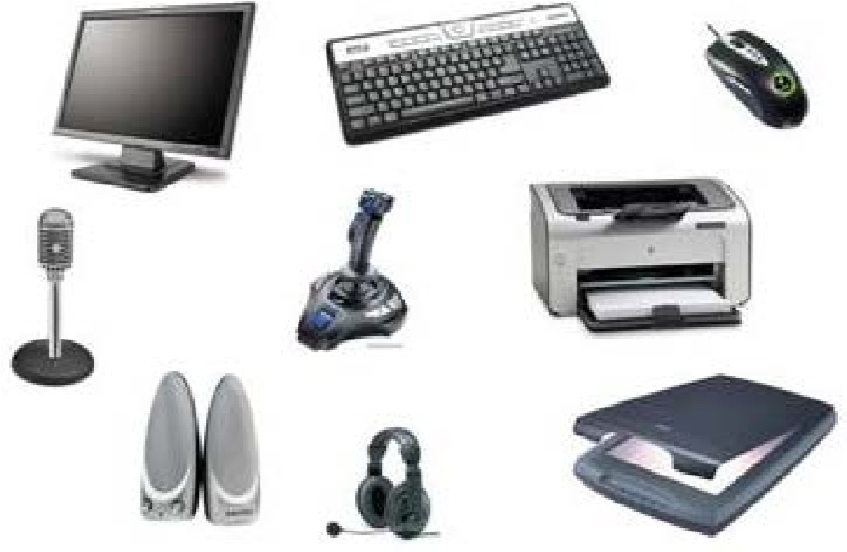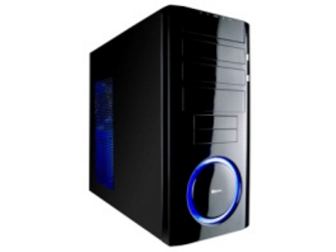

Негізгі құрылғылар _____________________________________________________ ______________________________________________________________________

Қосымша (перифериялық) құрылғылар ____________________________________

______________________________________________________________________

[2]

1. Операциялық жүйенің кем дегенде **үш** қызметін анықтаңыз.

______________________________________________________________________

______________________________________________________________________

______________________________________________________________________

[3]

1. Жұмыс үстелінде орналасқан белгішелер мен олардың қызметі арасында сәйкесік орнатыңыз.

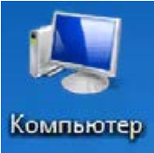

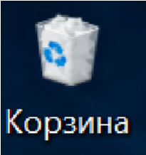

[2]

1. Сөйлемді толықтырыңыз.

|  |
| --- |
| Жойылған бумалар мен файлдарды уақытша сақтайды. |
| Операциялық жүйенің негізгі баптауларын реттейді. |
| Ағымдық пайдаланушы құрған бумалар мен файлдарды сақтайды. |
| Қатты дискте орналасқан барлық бумалар мен файлдарды көруге, өңдеуге мүмкіндік береді. |

Операциялық жүйе іске қосылғаннан кейін монитор бетінде (1)____________________

пайда болады. (2)__________________ батырмасын шерткенде Негізгі мәзір ашылады.

[2]

1. Сымсыз байланыстың екі артықшылығын келтіріңіз.

_________________________________________________________________________

_________________________________________________________________________

[2]

1. Файлды смартфондар арасында **Bluetooth** арқылы жіберу ретін толықтырыңыз.
   1. Қажетті файл тұрған буманы ашыңыз;
   2. Файлды ерекшелеңіз;
   3. «Бөлісу» батырмасын басыңыз;
   4. ________________ арқылы жіберу батырмасын басыңыз; 5. ________________ таңдаңыз.

[2]

1. Сымсыз байланысты пайдаланып, ақпаратты жіберу мысалын жазыңыз. Мысалы: ИК

– порт: теледидар – басқару пульті.

Wi-Fi ____________________________________________________________________

Bluetooth _________________________________________________________________

[2]

**Балл қою кестесі**

|  |  |  |  |  |
| --- | --- | --- | --- | --- |
|  | **№** | **Жауап** | **Балл** | **Қосымша ақпарат** |
| 1 |  | DVD-RW құрылғысы дискті оқиды. Мәлімет компьютер жадысына түседі. Процессор жадыдағы ақпаратты өңдеп, монитор арқылы бейнені көрсетеді, құлаққап арқылы дыбысты шығарады. | 2 | Процессор сөзін қолданғаны үшін 1 балл  Монитор сөзін қолданғаны үшін 1 балл  Құлаққап сөзін қолданғаны үшін 1 балл  DVD-RW сөзін қолданғаны үшін 1 балл  Максимум 2 балл |
| 2 |  | Қатты дискте немесе Сыртқы жадыда | 1 |  |
| 3 |  | Енгізу құрылғысы – пернетақта, тышқан Шығару құрылғысы – монитор, принтер | 2 | 1 енгізу құрылғысын анықтағаны үшін – 1 балл 1 шығару құрылғысын анықтағаны үшін – 1 балл |
| 4 |  | Негізгі құрылғылар – монитор, пернетақта, жүйелік блок, тінтуір (тышқан);  Қосымша (перифериялық) құрылғылар – колонкалар, құлаққап, сканер, джойстик, микрофон, принтер. | 2 | Дұрыс жазылған негізгі құрылғылар үшін 1 балл, дұрыс жазылған қосымша құрылғылар үшін 1 балл |
| 5 |  | Қолданушы мен компьютер арасында  интерфейсті қамтамасыз ету; Компьютерді автоматты іске қосуды қамтамасыз ету;  Файлдық құрылымға қызмет көрсету: файлдар мен каталогтар құру, атын өзгерту, көшіру, орнын өзгерту;  Қосымшаларды басқару;  Аппараттық жасақтамамен өзара әрекеттесу. | 3 | Таңдалған кез келген операциялық жүйенің бір қызметі үшін 1 балл, максимум 3 балл Берілген жауап нұсқаларына ұқсас басқа дұрыс жауаптар да қабылданады. |
| 6 | |  | 2 | Әрбір дұрыс сәйкестік үшін 1 балл |
| 7 | | Операциялық жүйе іске қосылғаннан кейін монитор бетінде **жұмыс үстелі** пайда болады. **Іске қосу** батырмасын шерткенде Негізгі мәзір ашылады. | 2 | Әрбір дұрыс жауап үшін 1 балл |
| 8 | | Орнатуда шығынның аз болуы;  Нақты бір орынға байланысты болмауы; Қосымша құрал-жабдықтарсыз бірнеше құрылғыларды қосу мүмкіндігі;  Сымдар жүргізілмейтіндіктен ғимаратты бұзудан сақтау мүмкіндігі. | 2 | Келтірілген кез келген бір артықшылық үшін 1 балл, максимум 2 балл |
| 9 | | Қажетті файл тұрған буманы ашыңыз.  Файлды ерекшелеңіз  «Бөлісу» батырмасын басыңыз. **Bluetooth** арқылы жіберу батырмасын басыңыз  **Қажетті құрал (смартфон)** атауын таңдаңыз. | 2 | Әрбір дұрыс жауап үшін 1 балл |
| 10 | | Wi-Fi: роутер – ноутбук  Bluetooth: ұялы телефон – смарт сағат | 2 | Әрбір дұрыс жауап үшін 1 балл Басқа да дұрыс жауаптар қабылданады |
|  | | **Барлығы** | **20** |  |

# 2-ТОҚСАН БОЙЫНША ЖИЫНТЫҚ БАҒАЛАУҒА АРНАЛҒАН СПЕЦИФИКАЦИЯ

## 2-тоқсан бойынша жиынтық бағалауға шолу

## Ұзақтығы - 40 минут

## Балл саны – 20 балл

## Тапсырма түрлері:

**КТБ** –көп таңдауы бар тапсырмалар;

**ҚЖ** – Қысқа жауапты қажет ететін тапсырмалар; **ТЖ** – Толық жауапты қажет ететін тапсырмалар.

## Жиынтық бағалаудың құрылымы

Бұл нұсқада бірнеше жауаптан таңдауды қажет ететін, қысқа және толық жауапты қажет ететін 10 тапсырма бар.

Бірнеше жауабы бар тапсырмада оқушы берілген жауаптар нұсқасынан тек біреуін таңдайды. Қысқа жауапты қажет ететін тапсырмаларда оқушы жауапты сандық мән түрінде, сөз немесе қысқа сөйлем түрінде жазады.

Толық жауапты қажет ететін тапсырмаларда оқушы максималды балл жинау үшін тапсырмадағы тізекті әрекеттерді орындай отырып, шешімін табады. Оқушының таңдау және математикалық контекст тізбегіндегі математикалық тәсілдерді қолдана алу қабілеті бағаланады. Тапсырмаларда бірнеше құрылымдық бөлімдер/сұрақтар болуы мүмкін.

**2-тоқсандағы жиынтық бағалау тапсырмаларының сипаттамасы**

|  |  |  |  |  |  |  |  |  |  |
| --- | --- | --- | --- | --- | --- | --- | --- | --- | --- |
| **Бөлім** | **Тақырыбы** | **Тексерілетін мақсат** | **Ойлау дағдылары ның**  **деңгейі** | **Тапс ырма саны\*** | **Тапсыр**  **ма №\*** | **Тапсыр ма түрі\*** | **Орынд ау**  **уақыты**  **, мин\*** | **Балл\*** | **Бөлім**  **бойынш а балл** |
| Ақпаратты ұсыну | Ақпаратты шифрлеу | 6.2.1.1 [Мәтіндік](https://sozdik.kz/ru/dictionary/translate/kk/ru/%D0%BC%D3%99%D1%82%D1%96%D0%BD%D0%B4%D1%96%D0%BA/) ақпаратты кодтау және декодтау | Қолдану | 3 | 1, 2, 3 | ҚЖ/ТЖ | 12 | 6 | 12 |
| Ақпаратты екілік кодтау арқылы ұсыну | 6.2.1.2 Компьютерге арналған барлық ақпарат екілік код түрінде  берілетінін түсіндіру | Білу және  түсіну | 3 | 4, 5, 6 | ҚЖ | 7 | 6 |
| Компьютерлік графика | Растрлық және векторлық бейнелерді салыстыру | 6.2.2.3 Растрлық және векторлық графика артықшылықтары мен  кемшіліктерін бағалау | Жоғары деңгей дағдылары | 2 | 7, 8, | ҚЖ/ТЖ | 10 | 4 | 8 |
| Қолдану | 2 | 9, 10 | ҚЖ/ТЖ | 10 | 4 |
| **Барлығы** |  |  |  | **10** |  |  | **39 минут** | **20** | **20** |
| ***Ескерту:******\**** *- өзгеріс енгізуге болатын бөлімдер* | | | |  |  |  |  |  |  |

14

## Мысал үлгілері және балл қою кестесі

## «Информатика» пәні бойынша

## 2-тоқсандағы жиынтық бағалау тапсырмалары

1. Компьютер қай ақпаратты түсінетінін анықтаңыз. Жалауша () белгісін қойыңыз.

|  |  |
| --- | --- |
|  |  |
| 10111100  00010111  10011101 |  |
| АҚПАРАТТЫҚ ЖҮЙЕЛЕР |  |

[1]

1. Берілген суретте кодтау және кері кодтау (декодтау) үдерістері қай жерде жүретінін анықтаңыз. Бос блоктарды толтырыңыз.

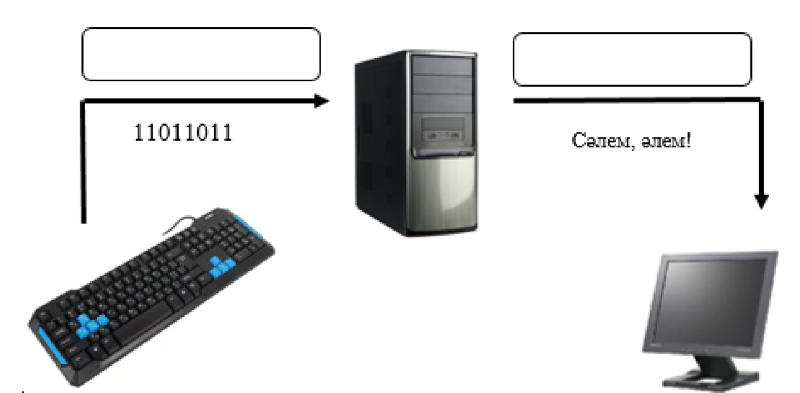

[2] 3. Кодталған ақпаратты қарастырыңыз. Кодтау әдісін анықтаңыз.

|  |  |  |  |
| --- | --- | --- | --- |
| Кодталған ақпарат |  | 01101101  11101011  10110101 |  |
| Кодтау әдісі |  |  |  |

[3]

1. Төменде ASCII кодтау жүйесі берілген. Кестені пайдаланып SCHOOL сөзінондық санау жүйесіне ________________________________________________ екілік санау жүйесіне ________________________________________________ ___________________________________________________________________ түрлендіріңіз.

[2]

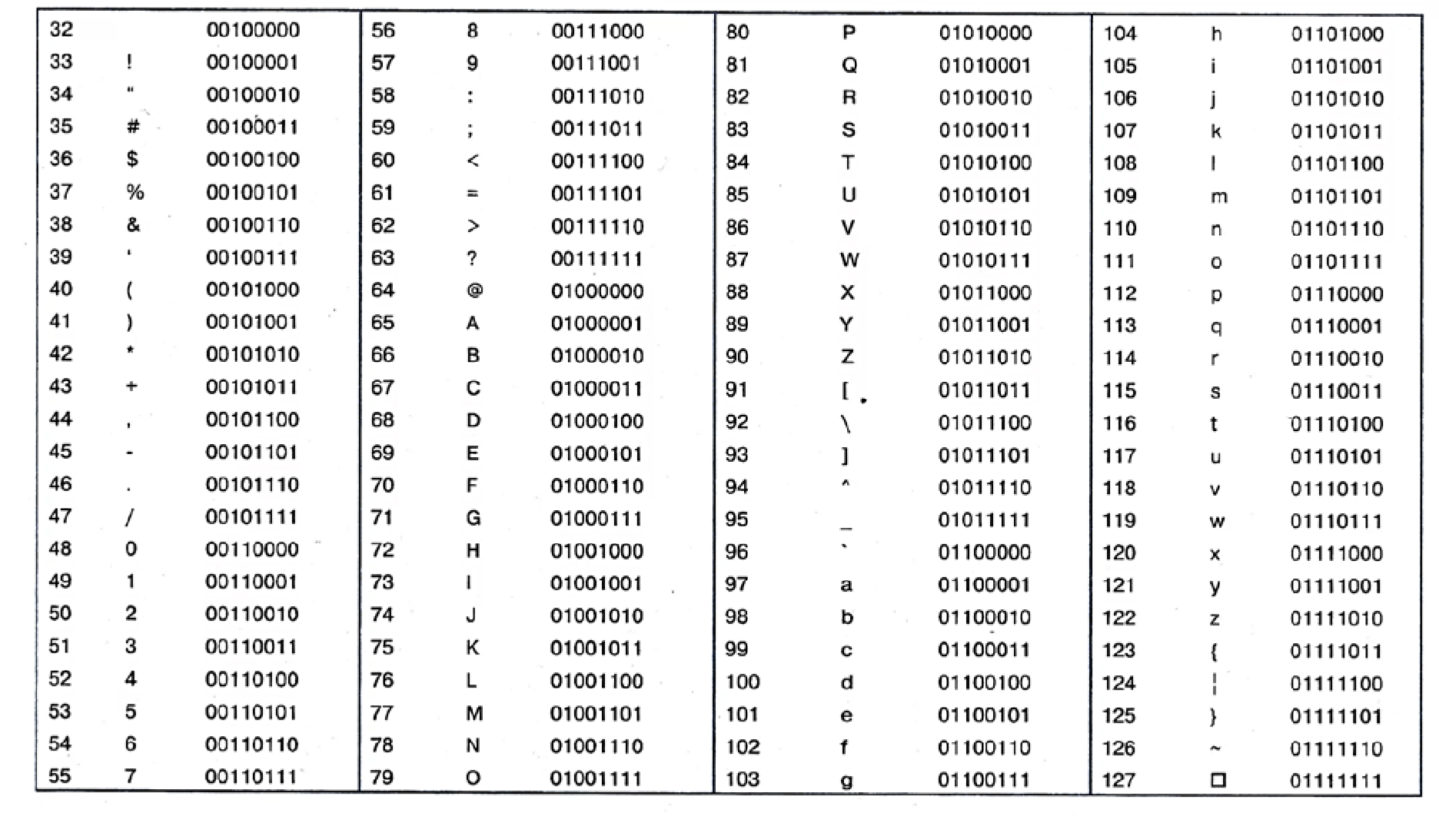

1. Ретсіз жазылған әріптердің орнын тауып, жасырылған сөзді анықтаңыз.

СДЕЕРБ ОКЬМЮРТЕП

Жауабы __________________________________________________________ ПЕЕТЕСУ ХТЕНСИАЫК

Жауабы __________________________________________________________

[2]

1. 6-сынып оқушысы өзінің аты-жөніндегі әрбір әріпті алфавиттегі сәйкес нөмірмен алмастырды. Оқушының аты-жөнін анықтаңыз.

|  |  |  |  |  |  |  |  |  |  |  |
| --- | --- | --- | --- | --- | --- | --- | --- | --- | --- | --- |
| **А** | **Ә** | **Б** | **В** | **Г** | **Ғ** | **Д** | **Е** | **Ё** | **Ж** | **З** |
| 01 | 02 | 03 | 04 | 05 | 06 | 07 | 08 | 09 | 10 | 11 |
| **И** | **Й** | **К** | **Қ** | **Л** | **М** | **Н** | **Ң** | **О** | **Ө** | **П** |
| 12 | 13 | 14 | 15 | 16 | 17 | 18 | 19 | 20 | 21 | 22 |
| **Р** | **С** | **Т** | **У** | **Ұ** | **Ү** | **Ф** | **Х** | **Һ** | **Ц** | **Ч** |
| 23 | 24 | 25 | 26 | 27 | 28 | 29 | 30 | 31 | 32 | 33 |
| **Ш** | **Щ** | **Ъ** | **Ы** | **І** | **Ь** | **Э** | **Ю** | **Я** |  |  |
| 34 | 35 | 36 | 37 | 38 | 39 | 40 | 41 | 42 |  |  |

Аты: 15 27 07 01 13 03 08 23 05 08 18

Жауабы: _____________________________________________________________

Тегі: 24 01 25 37 03 01 16 07 12 08 04

Жауабы: _____________________________________________________________

[2]

1. Растрлық графиканың векторлық графикаға қарағанда **бір** артықшылығы мен **бір** кемшілігін анықтаңыз.

Артықшылығы: _________________________________________________________ Кемшілігі: _____________________________________________________________

[2]

1. Векторлық графиканың растрлық графикаға қарағанда **бір** артықшылығы мен **бір** кемшілігін анықтаңыз.

Артықшылығы: _________________________________________________________ Кемшілігі: ______________________________________________________________

[2]

1. Сурет компьютерлік графиканың қандай түрінде берілгенін анықтаңыз.

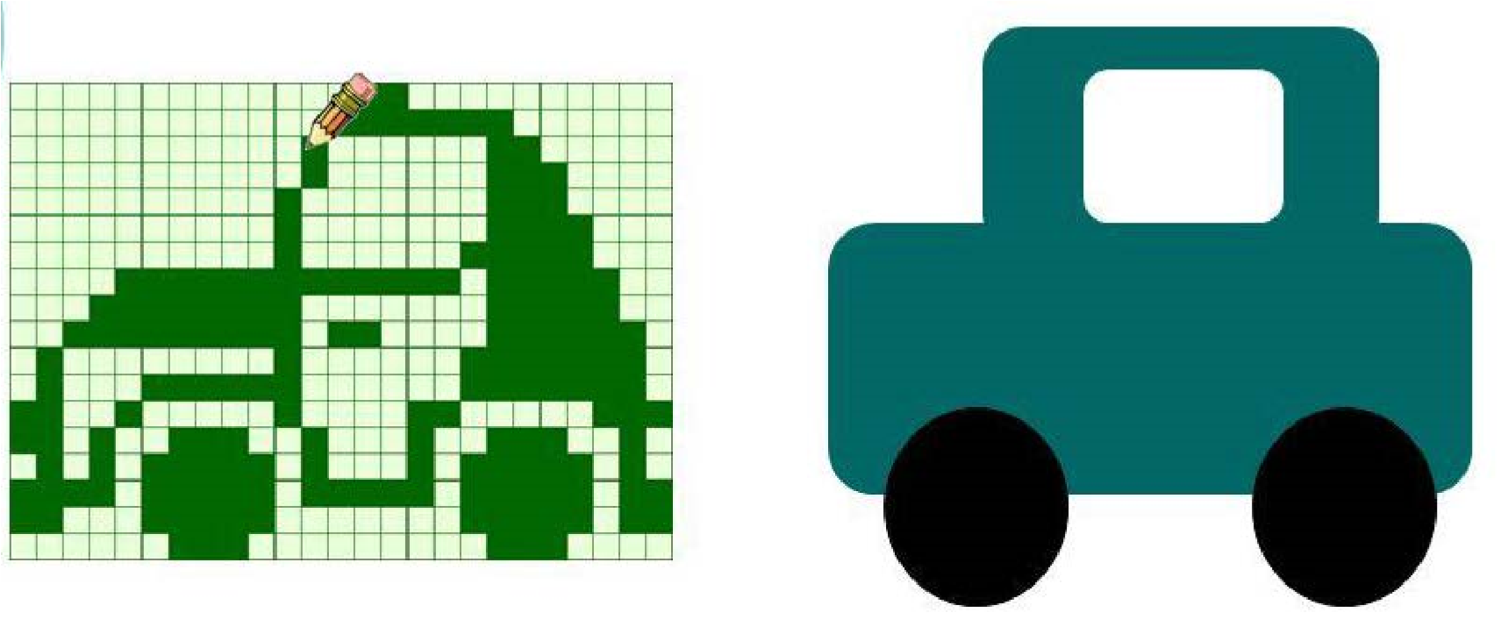

## ________________________________ ______________________________

[2]

10. Растрлық және векторлық графикамен жұмыс жасайтын редакторларға мысал келтіріңіз.

|  |  |  |
| --- | --- | --- |
|  | **Растрлық графика** | **Векторлық графика** |
| Графикалық редактор |  |  |

[2]

**Балл қою кестесі**

|  |  |  |  |  |  |  |  |
| --- | --- | --- | --- | --- | --- | --- | --- |
| **№** | **Жауап** | | | | | **Балл** | **Қосымша ақпарат** |
| 1 |  | | | | | 1 |  |
| 2 | Пернетақтадан жүйелік блокқа барған ақпарат – кодталады;  Жүйелік блоктан мониторға барған ақпарат – кері кодталады (декодталады). | | | | | 2 | Әрбір дұрыс жауап үшін 1 балл |
| 3 |  | Кодталға н ақпарат |  | 01101101  11101011  10110101 |  | 3 | Әрбір дұрыс жауап үшін 1 балл |
| Кодтау  әдісі | Графикалық | Сандық | Символдық |
| 4 | 83 67 72 79 79 76    01010011 01000011 01001000 01001111 01001111  01001100 | | | | | 1    1 |  |
| 5 | ДЕРБЕС КОМПЬЮТЕР ЕСЕПТЕУ ТЕХНИКАСЫ | | | | | 1  1 |  |
| 6 | Аты: Құдайберген Тегі: Сатыбалдиев | | | | | 1  1 |  |
| 7 | Артықшылығы:   * өңдеуге(өзгертуге) ыңғайлы; * шынайы графика;     Кемшілігі:   * масштабтауда кескін сапасы төмендейді; -растрлық файлдың көлемі үлкен болады. | | | | | 1          1 | Кез-келген бір артықшылық үшін 1 балл. Кез-келген бір кемшілік үшін 1 балл.  Берілген жауап нұсқаларынан басқа дұрыс жауаптар да қабылданады. |
| 8 | Артықшылығы:   * масштабтауда кескін сапасын сақтайды; - векторлық файлдың көлемі аз болады.   Кемшілігі:   * графикалық редакторға тәуелді; * кейбір векторлық нысандар баспаға шықпайды. | | | | | 1        1 | Кез-келген бір артықшылық үшін 1 балл. Кез-келген бір кемшілік үшін 1 балл.  Берілген жауап нұсқаларынан басқа дұрыс |
|  |  | | | | |  | жауаптар да қабылданады. |
| 9 | Растрлық Векторлық | | | | | 1  1 |  |
| 10 | |  |  |  | | --- | --- | --- | |  | **Растрлық графика** | **Векторлық графика** | | Графикалық редактор | Paint | Inkscape | | | | | | 2 | Растрлық графикалық редакторға мысал келтіргені үшін– 1 балл. Векторлық графикалық редакторға мысал келтіргені үшін – 1 балл.    Берілген жауап нұсқаларынан басқа дұрыс жауаптар да қабылданады. |
|  | **Барлығы** | | | | | 20 |  |

# 3-ТОҚСАН БОЙЫНША ЖИЫНТЫҚ БАҒАЛАУҒА АРНАЛҒАН СПЕЦИФИКАЦИЯ

## 3-тоқсан бойынша жиынтық бағалауға шолу

## Ұзақтығы - 40 минут

## Балл саны – 20 балл

## Тапсырма түрлері:

**КТБ** –көп таңдауы бар тапсырмалар;

**ҚЖ** – Қысқа жауапты қажет ететін тапсырмалар; **ТЖ** – Толық жауапты қажет ететін тапсырмалар.

## Жиынтық бағалаудың құрылымы

Бұл нұсқада бірнеше жауаптан таңдауды қажет ететін, қысқа және толық жауапты қажет ететін 10 тапсырма бар.

Бірнеше жауабы бар тапсырмада оқушы берілген жауаптар нұсқасынан тек біреуін таңдайды.

Қысқа жауапты қажет ететін тапсырмаларда оқушы жауапты сандық мән түрінде, сөз немесе қысқа сөйлем түрінде жазады.

Толық жауапты қажет ететін тапсырмаларда оқушы максималды балл жинау үшін тапсырмадағы тізекті әрекеттерді орындай отырып, шешімін табады. Оқушының таңдау және математикалық контекст тізбегіндегі математикалық тәсілдерді қолдана алу қабілеті бағаланады. Тапсырмаларда бірнеше құрылымдық бөлімдер/сұрақтар болуы мүмкін.

**3-тоқсандағы жиынтық бағалау тапсырмаларының сипаттамасы**

|  |  |  |  |  |  |  |  |  |  |
| --- | --- | --- | --- | --- | --- | --- | --- | --- | --- |
| **Бөлім** | **Тақырыбы** | **Тексерілетін мақсат** | **Ойлау дағдыларын ың деңгейі** | **Тапсырм а саны\*** | **Тапсы рма**  **№\*** | **Тапсыр**  **ма түрі\*** | **Орындау уақыты, мин\*** | **Балл\*** | **Бөлім**  **бойынш а балл** |
| Компьютер  лік  ойындарды жасау | Ойынның идеясын анықтау | 6.3.2.2 Блок-схема түріндегі алгоритмді ұсыну | Білу және түсіну | 3 | 1, 2, 3 | ҚЖ/ТЖ | 7 | 3 | 8 |
| Ойынның  сценарийін жасау | 6.3.2.2 Блок-схема түріндегі алгоритмді ұсыну | Қолдану | 3 | 4, 5, 6 | ҚЖ/ТЖ | 12 | 5 |
| Компьютер лік ойынды құру | Сценарийді жүзеге асыру | 6.3.1.1 Ойын ортасындағы программалау сценарийін жасау және жүзеге асыру | Жоғары деңгей дағдылары | 2 | 7, 8 | ТЖ | 10 | 6 | 12 |
| Жасалған жобаны жақсарту | 6.3.3.1 Программа ортасында қателерді табу және жөндеу | Жоғары деңгей дағдылары | 2 | 9, 10 | ТЖ | 10 | 6 |
| **Барлығы :** |  |  |  | **10** |  |  | **39 минут** | **20** | **20** |
| ***Ескерту:******\**** *- өзгеріс енгізуге болатын бөлімдер* | | |  |  |  |  |  |  |  |

21

## Мысал үлгілері және балл қою кестесі

## «Информатика» пәні бойынша

## 3-тоқсандағы жиынтық бағалау тапсырмалары

1. Берілген блоктың міндетін анықтаңыз.

_________________________________

[1]

1. Ойын бағдарламалау ортасында қолданылатын команданы қарастырыңыз.

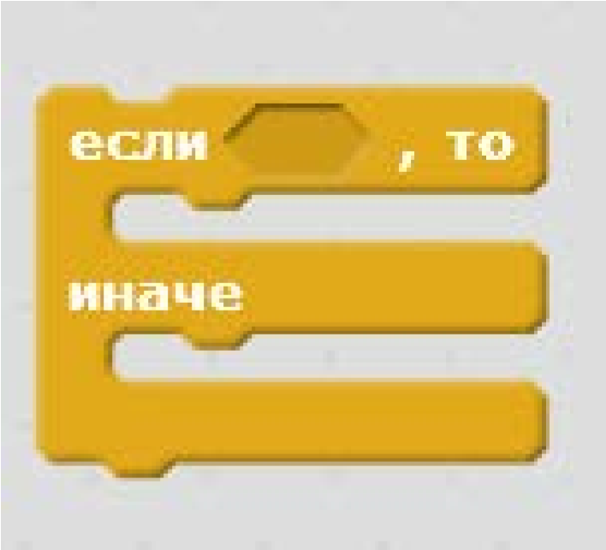

Келтірілген командаға сәйкес келетін блок-схеманы анықтаңыз, жалауша () белгісін қойыңыз.

[1]

1. Ойын бағдарламалау ортасында берілген команда мен оның блок-схемасы арасында

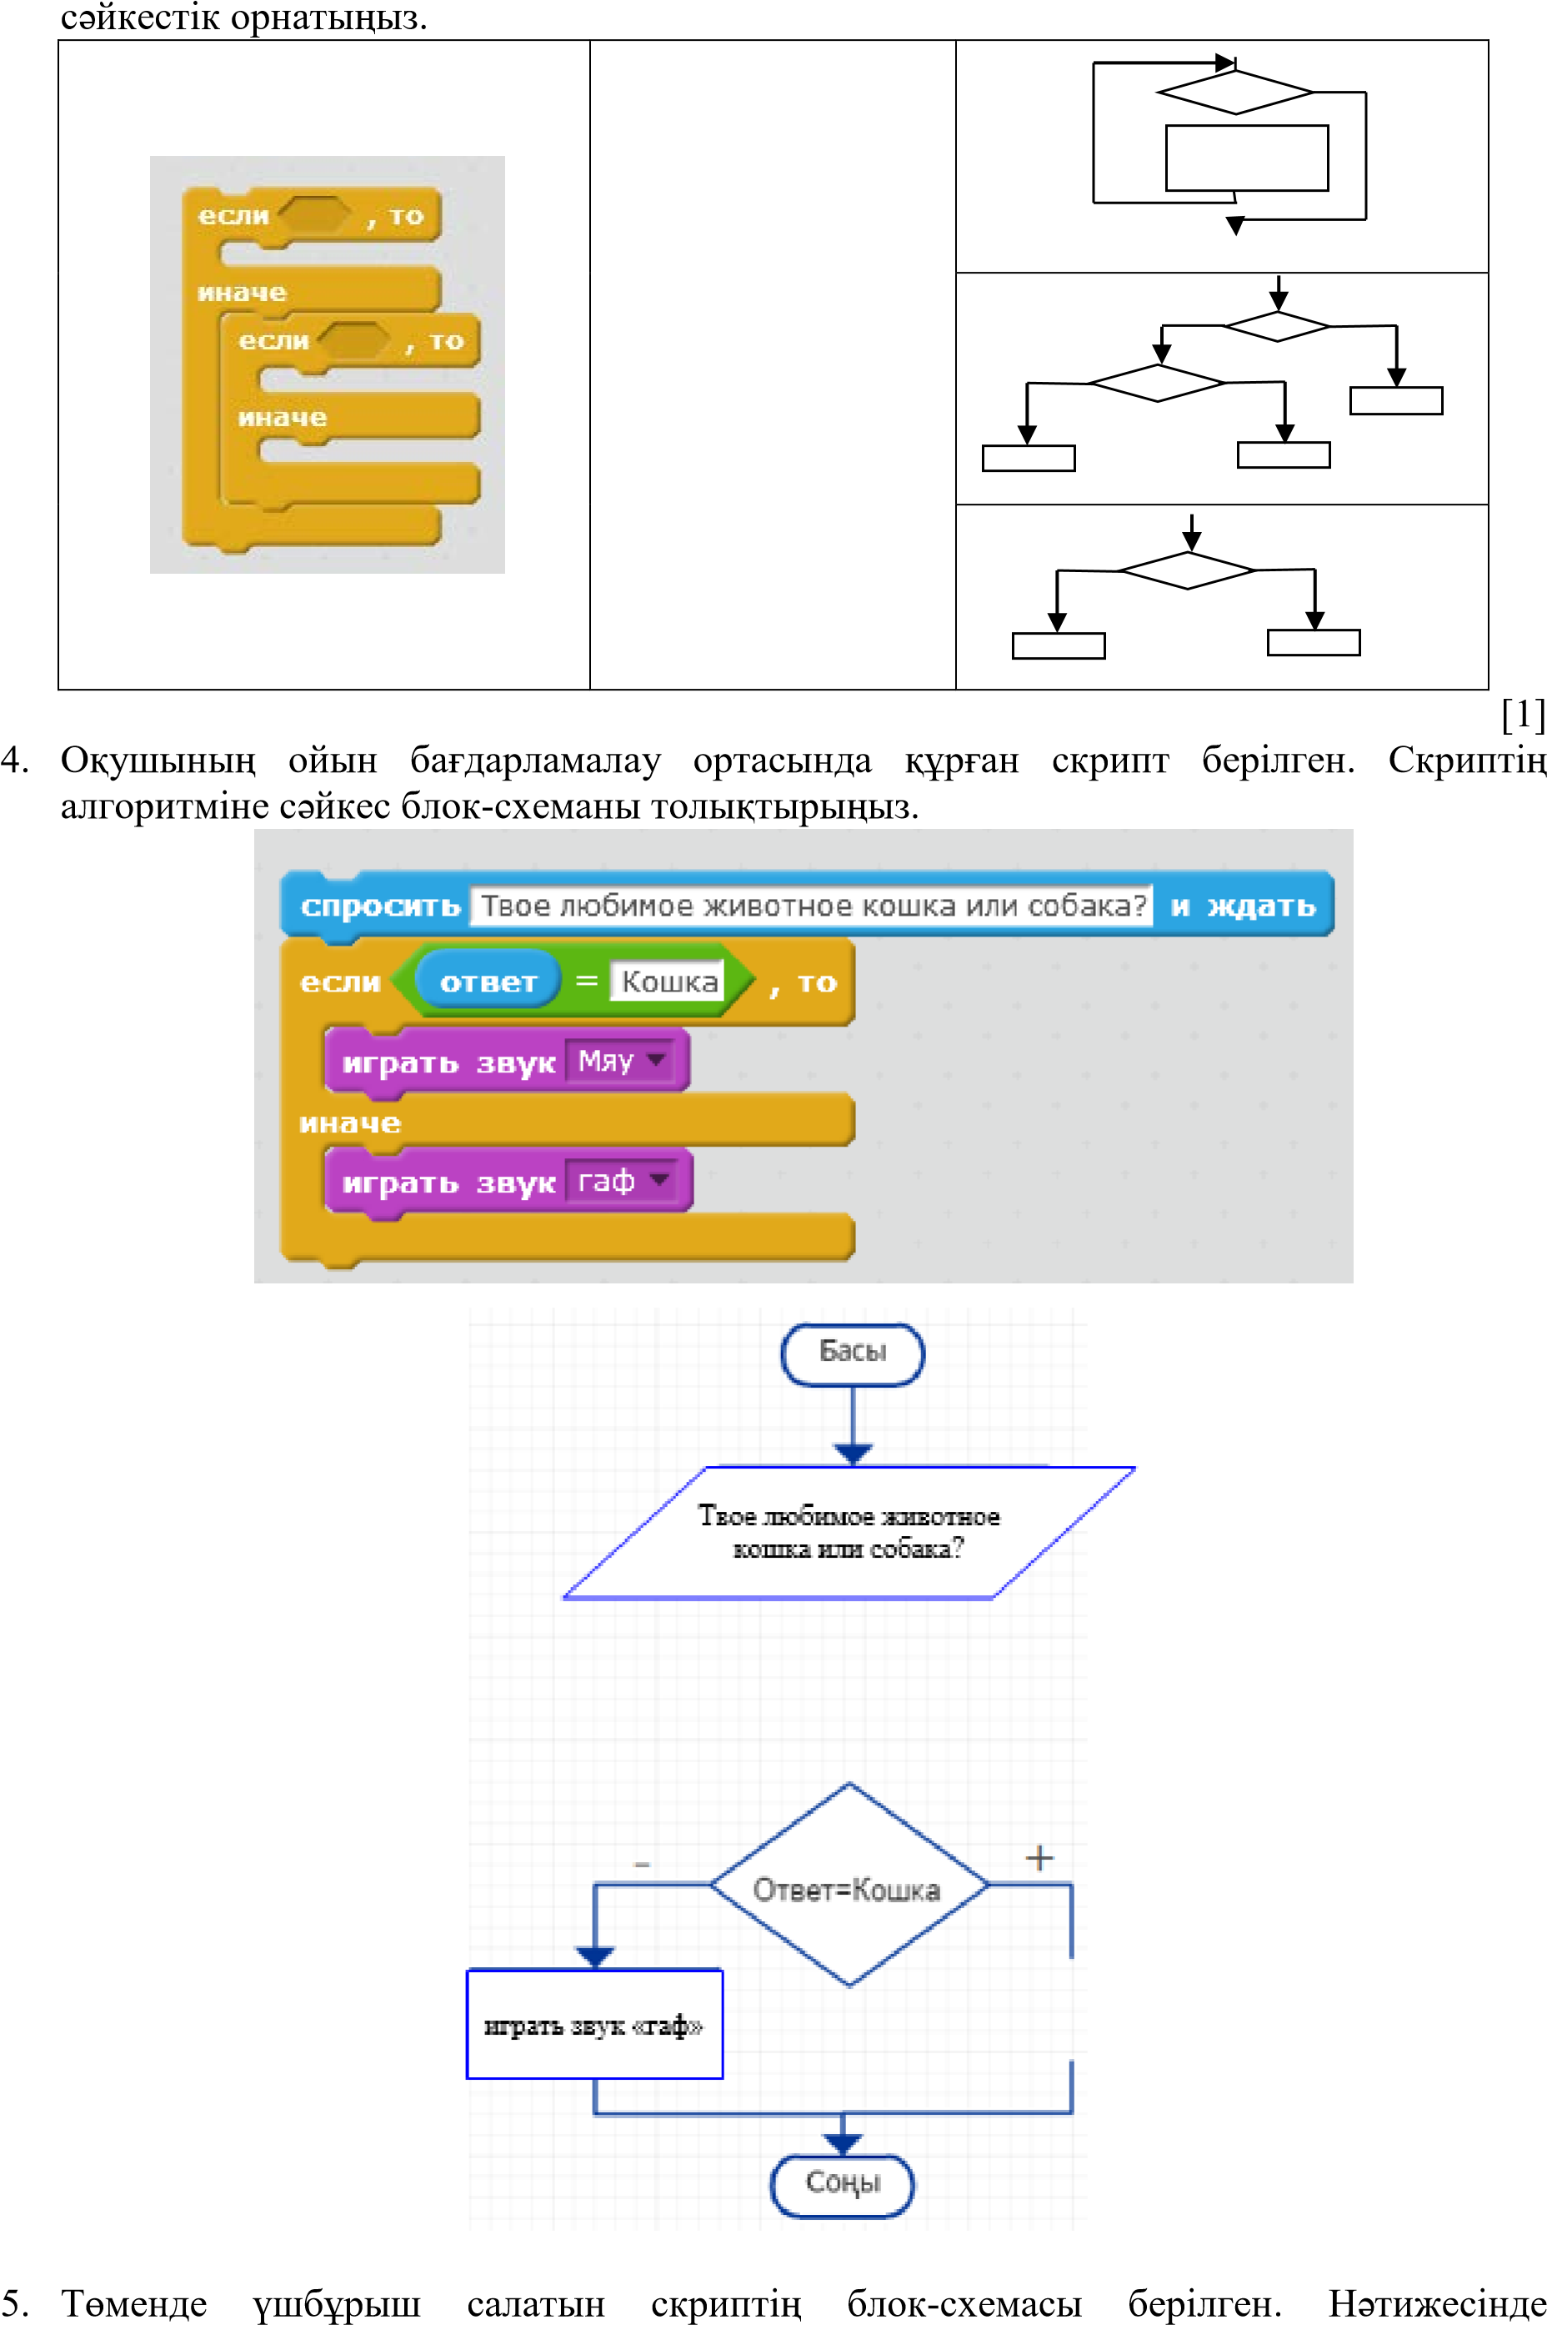[1]

**алтыбұрыш** кескіні салынатындай блок-схемаға өзгеріс енгізіңіз.

|  |  |
| --- | --- |
|  |  |

[2]

* 1. «Бағдаршам» ойынын құрастырудың сөз түріндегі алгоритмі берілген. Алгоритмге сәйкес блок-схеманы толықтырыңыз.

|  |  |
| --- | --- |
| **Сөз түрінде алгоритм** | **Блок-схема** |
| Бағдаршамға жеткенше алға қарай жүр Оңға бұрыл  Егер бағдаршамда жасыл түс жанса, онда жолдан өт, әйтпесе жасыл түс жанғанша  күт, содан кейін жолдан өт | Ия    Жоқ    Б  асы    Алға қарай жүр    Бағдаршамға  жеттің бе?    Оңға бұрыл |

* 1. Ойын бағдарламалау ортасында 3 рет сынап көру арқылы жасырылған санды анықтауға мүмкіндік беретін «Жасырылған санды тап!» ойынының интерфейсін құрыңыз.

|  |
| --- |
| **Интерфейс салуға арналған орын** |

[2]

* 1. «Жасырылған санды тап!» ойыны үшін берілген блок-схема бойынша скрипт үзіндісін толықтырыңыз.

|  |  |
| --- | --- |
| **Блок-схема** | **Скрипт** |
| Басы    n=1    а случайное число от 1 до 10                                              Введите  число    У вас 3 попытки  .  Попробуйте отгадать  n  >  3    Ответ    Ответ    Правильно    n=n+1    Неправильно  !    Соңы    -    +    +    - |  |

[4]

* 1. Келесі шартты ескере отырып, программалық кодты түзетіңіз.
     1. Айнымалының бастапқы мәні 0-ге тең;
     2. Спрайт 10 қадам жүреді;
     3. Спрайт тінтуір көрсеткішіне тигенде айнымалы мәні өзгереді.

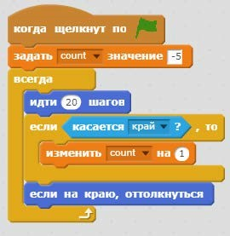

[3]

* 1. Ойын бағдарламалау ортасында құрылған скриптің нәтижесін қарастырыңыз. Нәтижеге сәйкес скриптегі қателерді түзетіңіз.

|  |  |
| --- | --- |
| **Нәтижесі** | **Скрипт** |
|  |  |

[3]

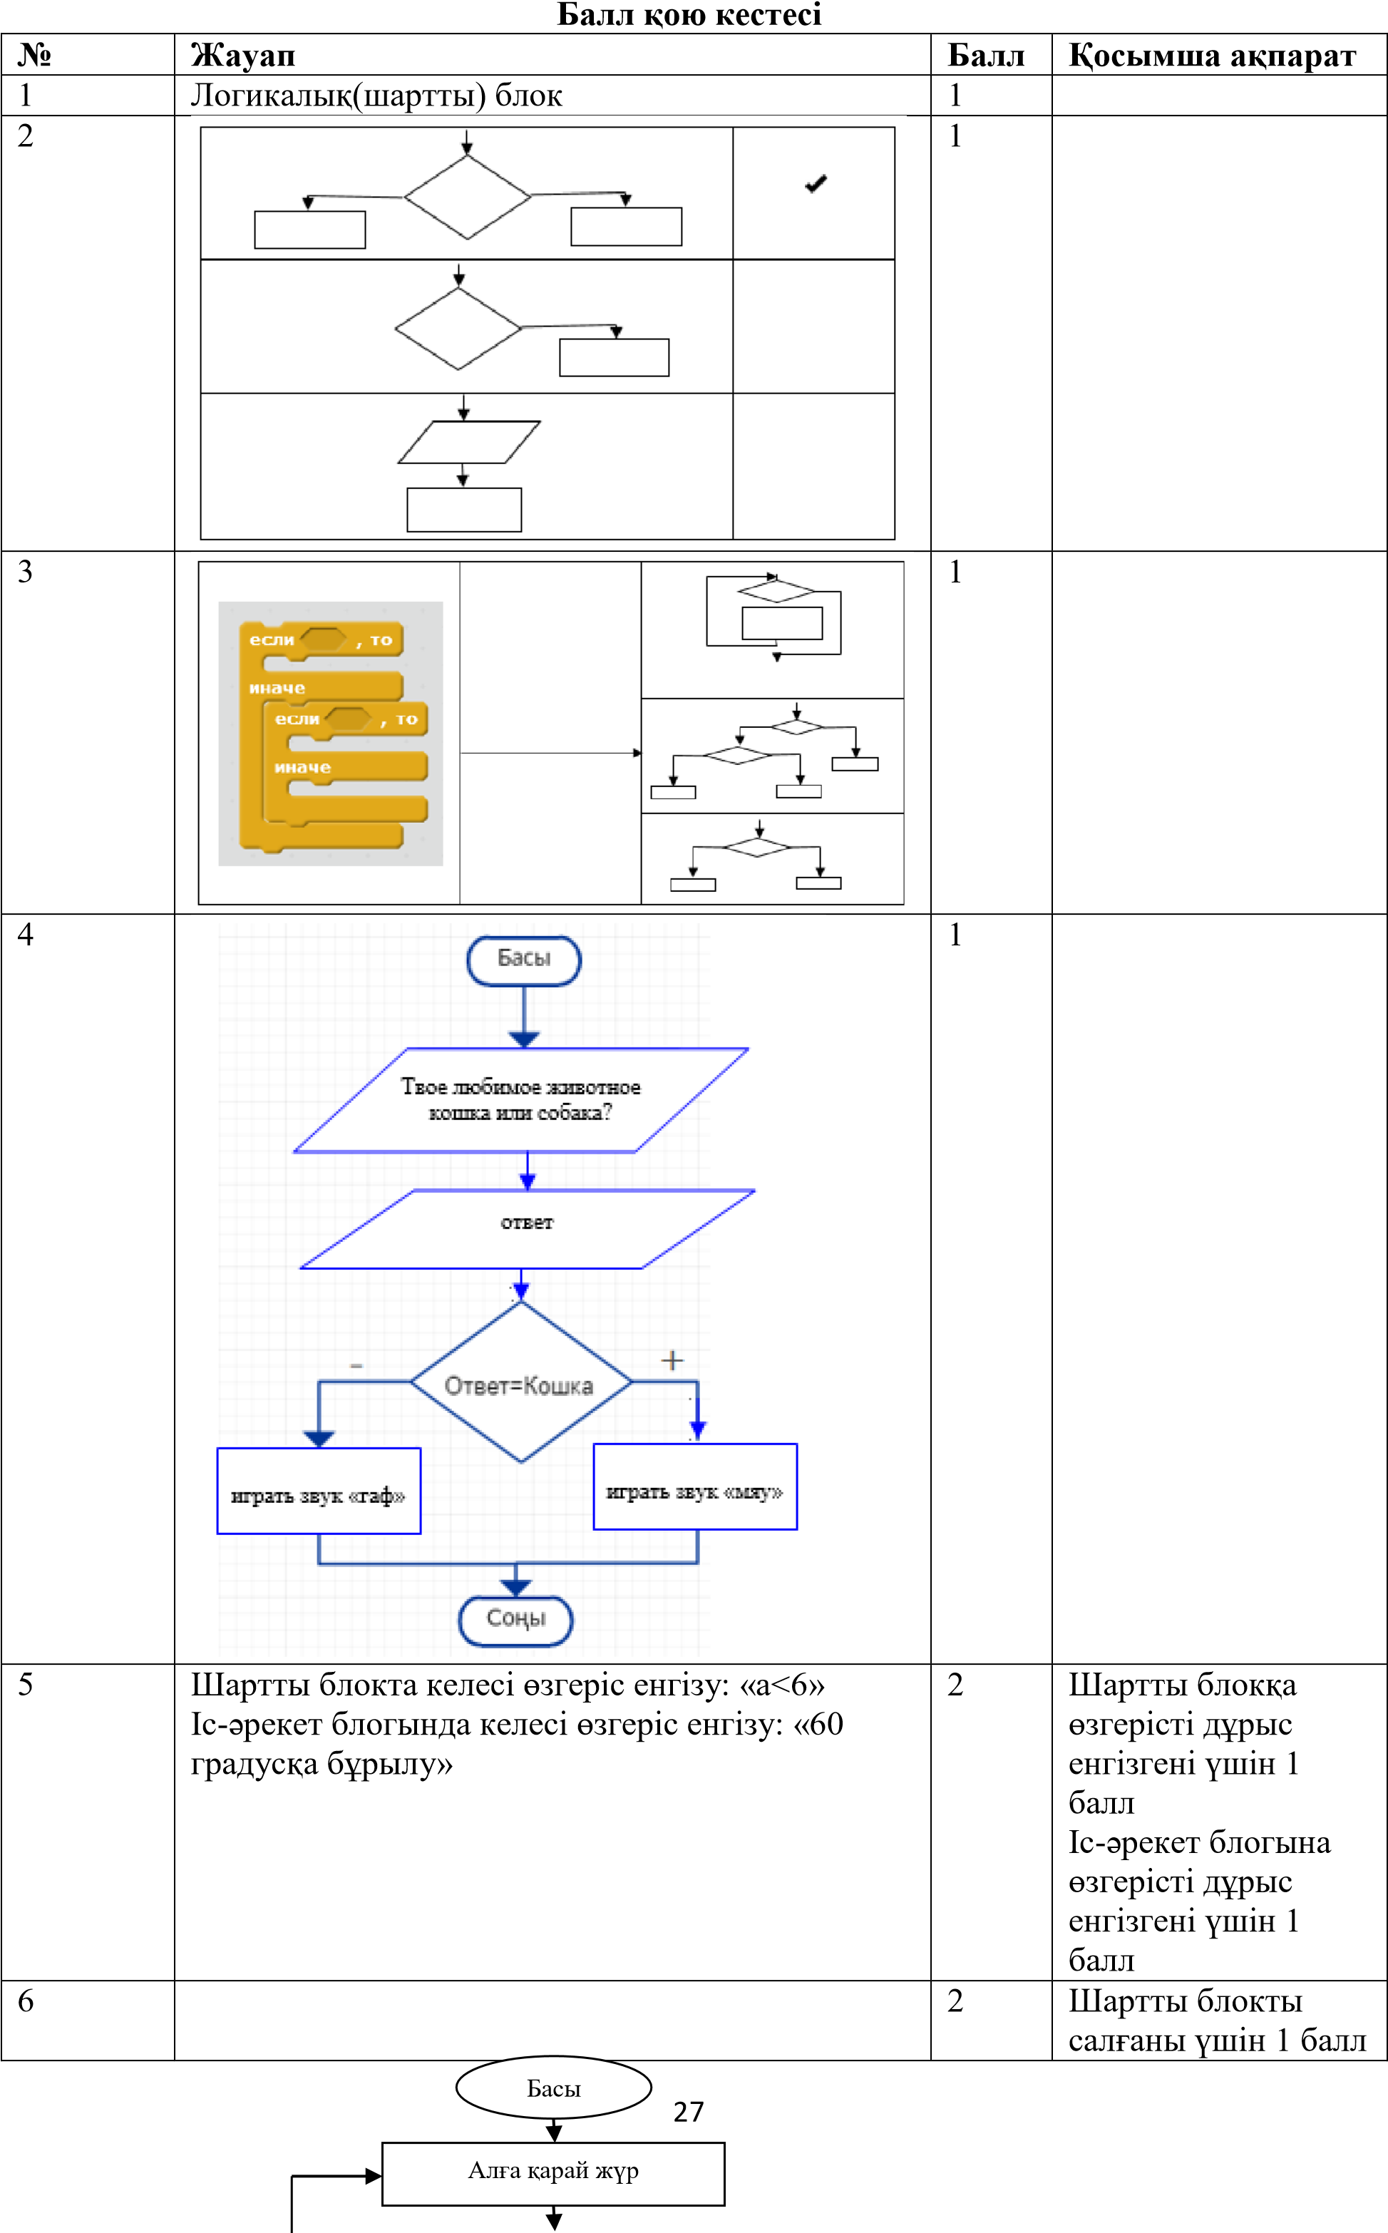

|  |  |  |  |
| --- | --- | --- | --- |
|  |  |  | Іс-әрекет блоктарын салғаны үшін 1 балл |
| 7 | Ойын тақырыбын және іске қосу түймесін салады  Айнымалыны енгізу және хабарламаны шығару блогын салады | 2 | Әрбір дұрыс жауап үшін 1 балл |
| 8 |  | 4 | Шартты циклдік блокты дұрыс пайдаланғаны үшін  1 балл      шартын жазғаны  үшін 1 балл      командасы үшін 1 балл    командасы үшін 1 балл |
| 9 |  | 3 | Бастапқы мәнді дұрыс көрсеткені үшін 1 балл Қадам санын дұрыс көрсеткені үшін 1 балл  Тінтуір көрсеткішін анықтағаны үшін 1  балл |
| 10 |  | 3 | анықтағаны үшін 1  балл    анықтағаны үшін 1  балл    анықтағаны үшін 1  балл |
|  | **Барлығы :** | **20** |  |

# 4-ТОҚСАН БОЙЫНША ЖИЫНТЫҚ БАҒАЛАУҒА АРНАЛҒАН СПЕЦИФИКАЦИЯ

## 4-тоқсан бойынша жиынтық бағалауға шолу

## Ұзақтығы - 40 минут

## Балл саны – 20 балл

## Тапсырма түрлері:

**КТБ –** көп таңдауы бар тапсырмалар;

**ҚЖ** – Қысқа жауапты қажет ететін тапсырмалар; **ТЖ** – Толық жауапты қажет ететін тапсырмалар.

## Жиынтық бағалаудың құрылымы

Бұл нұсқада бірнеше жауаптан таңдауды қажет ететін, қысқа және толық жауапты қажет ететін 10 тапсырма бар.

Бірнеше жауабы бар тапсырмада оқушы берілген жауаптар нұсқасынан тек біреуін таңдайды.

Қысқа жауапты қажет ететін тапсырмаларда оқушы жауапты сандық мән түрінде, сөз немесе қысқа сөйлем түрінде жазады.

Толық жауапты қажет ететін тапсырмаларда оқушы максималды балл жинау үшін тапсырмадағы тізекті әрекеттерді орындай отырып, шешімін табады. Оқушының таңдау және математикалық контекст тізбегіндегі математикалық тәсілдерді қолдана алу қабілеті бағаланады. Тапсырмаларда бірнеше құрылымдық бөлімдер/сұрақтар болуы мүмкін.

**4-тоқсандағы жиынтық бағалау тапсырмаларының сипаттамасы**

|  |  |  |  |  |  |  |  |  |  |
| --- | --- | --- | --- | --- | --- | --- | --- | --- | --- |
| **Бөлім** | **Тақырыбы** | **Тексерілетін мақсат** | **Ойлау дағдылары ның деңгейі** | **Тапсы рма саны\*** | **Тапсы рма**  **№\*** | **Тапсы рма түрі\*** | **Орындау уақыты, мин\*** | **Балл\*** | **Бөлім бойынша балл** |
| Мәтіндік құжатпен жұмыс | Гиперсілтемел  ер | 6.2.2.1 Сілтемелерді ұйымдастыру  (гиперсілтемелер, мазмұн,  атау, түсіндірме) | Қолдану | 5 | 1, 2, 3, 4, 5 | ҚЖ, ТЖ | 19 | 9 | 20 |
| 6.4.2.2 Авторға сілтеме беру арқылы ақпаратты сүйемелдеу | Қолдану | 2 | 6, 7 | ҚЖ,  ТЖ | 10 | 7 |
| Ойынға арналған құжатты дайындау | 6.4.2.1 Авторлық құқық, плагиат ұғымдарын түсіндіру | Қолдану | 3 | 8, 9, 10 | ҚЖ, ТЖ | 10 | 4 |
| **Барлығы** |  |  |  | **10** |  |  | **39 минут** | **20** | **20** |
| ***Ескерту:******\**** *- өзгеріс енгізуге болатын бөлімдер* | | |  |  |  |  |  |  |  |

31

## Мысал үлгілері және балл қою кестесі

## «Информатика» пәні бойынша

## 4-тоқсандағы жиынтық бағалау тапсырмалары

1. Құжатқа гиперсілтеме қою ретін толықтырыңыз.
   1. Құжатқа сілтеме қойылатын мәтінді ерекшелеу.
   2. _______________________________________________ командасын орындау.
   3. Ашылған терезеде «Файлмен, веб-парақшамен байланыстыру» пунктін таңдау. 4) _______________________________________________ таңдау.

5) ОК батырмасын шерту.

[2]

1. Гиперсілтемені алып тастау ретін анықтаңыз.
   1. ____________________________________________________________________
   2. ____________________________________________________________________

[2]

1. Гиперсілтемеге көмекші сөз қою ретін анықтаңыз.

|  |  |
| --- | --- |
| *Көмекші сөз* түймесін шерту |  |
| *Қою – Гиперсілтеме* командасын орындау |  |
| Көмекші сөз мәтінін енгізу |  |

[2]

1. Оқушы құжатқа нұсқама (түсіндірме) қолданды. Нұсқамаға байланысты айтылған дұрыс **екі** тұжырымды анықтаңыз, жалауша () белгісін қойыңыз.

5.

|  |  |
| --- | --- |
| Нұсқаманы бізге қажетті орынға қою үшін, нұсқаманы қажет ететін мәтіннің қасына курсорды қойып, *Сілтемелер – Нұсқамалар* командасын орындау. |  |
| Курсорды нұсқамаға апарғанда нұсқама мәтіні көрінеді . |  |
| Қойылған нұсқама тізімі құжаттың ең соңғы бетінде пайда болады . |  |
| Бір бетте тек бір нұсқама ғана қоюға болады . |  |

[2]

1. *Атау қою* командасын анықтаңыз.

_____________________________________________________________________

[1]

1. Мәтінде қолданылған әдебиет авторларына сілтеме қою ретін толықтырыңыз.
   1. _________________________________________________ командасын таңдау.
   2. Ашылған сұхбат терезеде _____________________________________________ таңдап, _______________________________________________________ енгізу.

[3]

1. Командалар пиктограммасы мен оның қызметі арасында сәйкестік орнатыңыз.

|  |  |  |
| --- | --- | --- |
|  |  | Әдебиеттер тізімін көру, қою |
|  | Сілтеме қою |
|  | Жаңа дереккөз қою |
|  | Әдебиеттер тізімін өзгерту, басқару |

[4]

1. Оқушы үй жұмысына ойын бағдарламалау ортасында екі спрайтты қолданып, скрипт құрды. Бірінші спрайт үшін скрипт командаларын Интернет желісінен алды, екіншісін өзі құрастырды. Алайда мұғалімге толыққанды өзі жасаған ойын ретінде тапсырды. Оқушының қандай теріс әрекет жасағанын анықтаңыз.

__________________________________________________________________

Оқушыға теріс әрекетін дұрыстауға кеңес беріңіз.

__________________________________________________________________

[2]

1. Авторлық құқық мүмкіндіктерін анықтаңыз.

__________________________________________________________________

[1]

11. Оқушы жобалық жұмысқа жасаған мәтіндік құжат соңына **«© Arman-6A 2018»** белгісін қойды. Белгінің нені білдіретінін анықтаңыз.

__________________________________________________________________

[1]

## Балл қою кестесі

|  |  |  |  |  |  |  |  |  |
| --- | --- | --- | --- | --- | --- | --- | --- | --- |
| **№** | **Жауап** | | | | |  | **Балл** | **Қосымша ақпарат** |
| 1 | 1. Құжатқа сілтеме қойылатын мәтінді ерекшелеу. 2. **Қою-Гиперссылка** командасын орындау. 3) Ашылған терезеде «файлмен, вебпарақшамен байланыстыру» пунктін таңдау. 3. **Қажетті құжатты таңдау.** 4. ОК түймесін шерту. | | | | |  | 2 | Әрбір дұрыс жауап үшін 1 балл |
| 2 | 1. Гиперсілтеме қойылған құжатта тышқанның оң түймесін шерту 2. Ашылған мәзірден *Гиперсілтемені жою* командасын таңдау | | | | |  | 2 | Әрбір дұрыс команда үшін 1 балл |
| 3 |  | *Көмекші сөз (Подсказка)* түймесін шерту | | | **2** |  | 2 | Бір команданың ретін  анықтағаны үшін 1 балл Максимум 2 балл |
| *Қою – Гиперсілтеме (Вставка –*  *Гиперссылка)* командасын орындау | | | **1** |
| Көмекші сөз мәтінін енгізу | | | **3** |
|  | | | |
| 4 |  | | Нұсқаманы бізге қажетті орынға қою үшін, нұсқаманы қажет ететін мәтіннің қасына курсорды қойып, *Сілтемелер – Нұсқамалар* командасын орындау. |  | |  | 2 | Әрбір дұрыс жауап үшін 1 балл |
| Курсорды нұсқамаға апарғанда нұсқама мәтіні көрінеді. |  | |
| Қойылған нұсқама тізімі құжаттың ең соңғы бетінде пайда болады. |  | |
| Бір бетте тек бір нұсқама ғана қоюға болады. |  | |
| 5 | Сілтемелер бетінде *Атау қою* ( Вставить название) түймесін шерту | | | | |  | 1 |  |
| 6 | 1. **Сілтеме қою – Жаңа әдебиет көзін қосу** (Вставить ссылку – Добавить новый источник) командасын орындау      1. Ашылған терезеде **әдебиет көзінің түрін** таңдап, **қажетті ақпараттарды ( авторы атауы, бет саны, шыққан жылы және т.с.с.)** енгізу. | | | | | **,** | 3 | Әрбір дұрыс жауап үшін 1 балл |
| 7 |  | | | | |  | 4 | Әрбір дұрыс сәйкестік үшін 1 балл |
| 8 | Плагиат | | | | |  | 2 | Әрбір дұрыс жауап үшін 1 |
|  | Интернет желісінен алған мәліметке сілтеме көрсету | | | | | |  | балл |
| 9 | * туынды авторы өзге біреулер қолданған кезде қаржылық табыс алады; * ғылым, әдебиет және өнер туындыларын қорғайды. | | | | | | 1 | Берілген жауап нұсқаларынан басқа дұрыс жауаптар да қабылданады |
| 10 | © - авторлық құқықты растайтын белгі | | | | | | 1 |  |
|  | **Барлығы** | | | | | | **20** |  |